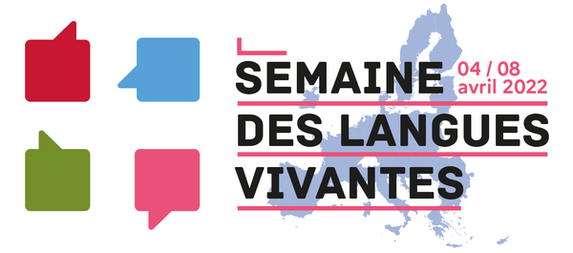

Programme des animations sur les pauses méridiennes (12h30 – 13h30)
Lundi :
- Confection de « American State Plates » avec Mme Lhomme (Anglais)
- Diffusion de la première partie du film « Campeones » avec Mme Kacimi (Espagnol)
- Atelier Show and tell avec Mme Germain (Anglais)
- Création et décoration de masques vénitiens avec M. Croso (Italien)

Mardi :
- Diffusion de la deuxième partie du film « Campeones » (Espagnol)
- Karaoké espagnol avec Mme Tiheroui (Espagnol)
- Atelier Show and tell avec Mme Germain (Anglais)
Jeudi :
- Atelier Show and tell avec Mme Germain (Anglais)
- Atelier ludique avec Mme Diem (Allemand)
- Danse « Sevillanas » (flamenco) avec Mme Kacimi (Espagnol)

Vendredi :
- Atelier Show and tell avec Mme Germain (Anglais)
- Confection de « American State Plates » avec Mme Lhomme (Anglais)
Pour apporter un peu de couleur le dernier jour de la semaine, viens vêtu aux couleurs du drapeau d’une des langues que tu apprends au collège !

